資料２－２

大阪府再犯防止推進計画
(事務局素案)

令和 年 月

目 次

序章 再犯防止の重要性 1
第１章 計画の概要 3
１ 策定の趣旨 3
２ 計画の位置づけ 4
３ 定義 4
４ 基本方針 4
５ 計画期間 5
６ めざす姿 5
第２章 基本的な施策 6
１ 就労・住居の確保 6
(1) 就労の確保 6
(2) 住居の確保 8
２ 保健医療・福祉サービスの利用の促進 11
(1) 高齢者又は障がい者のための取組 11
(2) 薬物依存症者のための取組 15
３ 非行の防止等 18
(1) 非行の防止 18
(2) 修学支援 20
４ 犯罪をした者等の特性に応じた効果的な支援 23
(1) 性犯罪者に対する取組 23
(2) ストーカー加害者に対する取組 24
(3) 暴力団員の社会復帰に関する取組 27
(4) 薬物依存症者のための取組（再掲） 28
５ 民間協力者の活動の促進及び広報・啓発活動の推進 30
６ 国、民間団体等との連携強化 33
第３章 推進体制等 35
１ 推進体制 35
２ 進捗管理 35
＜参考資料＞ 36
■再犯の防止等の推進に関する法律（平成28年法律第104号）〔一部抜粋〕 36
■再犯防止推進計画（平成29年12月閣議決定）〔概要〕 39
■用語 40

序章 再犯防止の重要性

再犯者に関する府域の状況をみると、刑法犯検挙人員及びその内の再犯者の人数はいずれも減少傾向にありますが、刑法犯検挙人員に占める再犯者の割合は年々高くなっており、平成30年の刑法犯検挙人員15,918人のうち再犯者は8,123人で、その割合は51.0％に上っています。
また、新受刑者に占める再入者の割合についても年々高くなっており、平成29年の新受刑者数1,642人のうち再入者数は1,050人で、その割合は63.9％に上っています。
このように、犯罪者に占める再犯者の割合が高まっている状況を踏まえると、犯罪を抑止し府域の安全を高めていくためには、再犯防止を進めていくことが重要です。

大阪府警察が検挙した刑法犯検挙人員中の再犯者数及び再犯者率の推移
〔データ提供：大阪府警察〕
（％）
（人）

新受刑者中の再入者数及び再入者率の推移（再入所に係る犯行時の居住地が大阪府である者）〔データ提供：法務省〕
（％）
（人）

第１章 計画の概要

１ 策定の趣旨

「再犯の防止等の推進に関する法律」（平成28年法律第104号。以下「再犯防止推進法」という。）が平成28 年12 月に施行され、その第４条第２項において、地方公共団体は、再犯の防止等に関し、国との適切な役割分担を踏まえ、その地域の状況に応じた施策を策定し、実施する責務を有すると規定されています。
また、同法第８条第１項では、都道府県及び市町村は、国の「再犯防止推進計画」（平成29年12 月閣議決定）を勘案して、当該都道府県又は市町村における再犯の防止等に関する施策の推進に関する計画を定めるよう努めることとされています。
さらに、平成27年９月に開催された国連サミットにおいて、「持続可能な開発のための2030 アジェンダ」が採択され、令和12年 (2030年）を年限とする「持続可能な開発目標」（Sustainable Development Goals 略称SDGs）が設定されました。
その17のゴールの中には「16 平和と公正をすべての人に」、「17 パートナーシップで目標を達成しよう」といった再犯防止推進と関わりが深い目標があります。
また、SDGsの達成を目指して日本政府が策定した「持続可能な開発目標（SDGs）実施指針」においても、「平和と安全・安心社会の実現」が優先課題の１つとされ、優先課題に対する取組をとりまとめた「SDGsアクションプラン2018」や「SDGsアクションプラン2019」の中でも「犯罪や非行をした者の再犯防止」が掲げられています。
これらのことを踏まえ、府は、再犯防止推進法第３条に定められている再犯の防止等に関する施策の基本理念と、「誰一人取り残さない」持続可能で多様性と包摂性のある社会の実現というSDGsの理念の下に、犯罪をした者等が立ち直り、地域社会の一員として、ともに生き、支え合う社会づくりを促進するため、「大阪府再犯防止推進計画」を策定します。
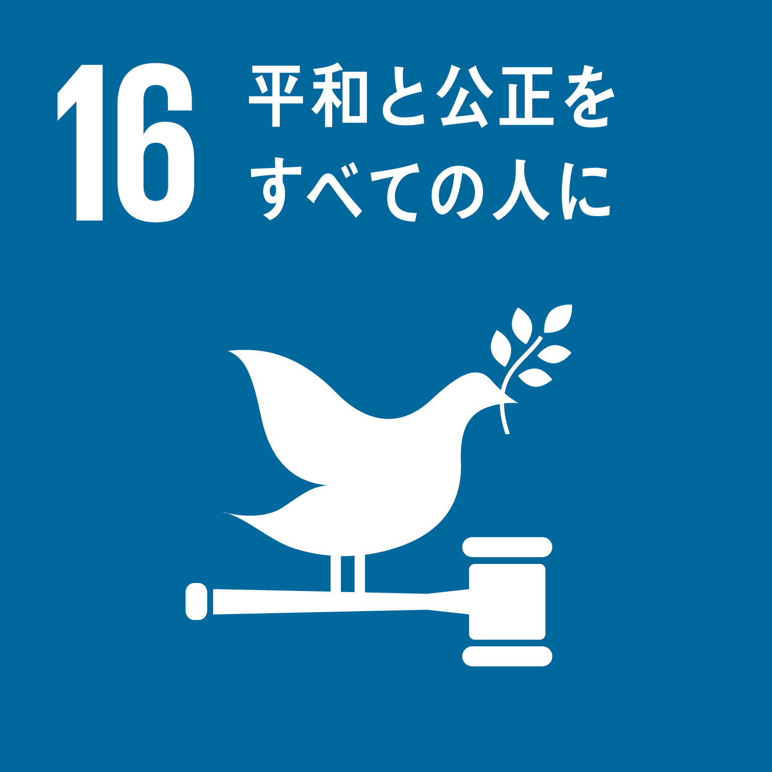
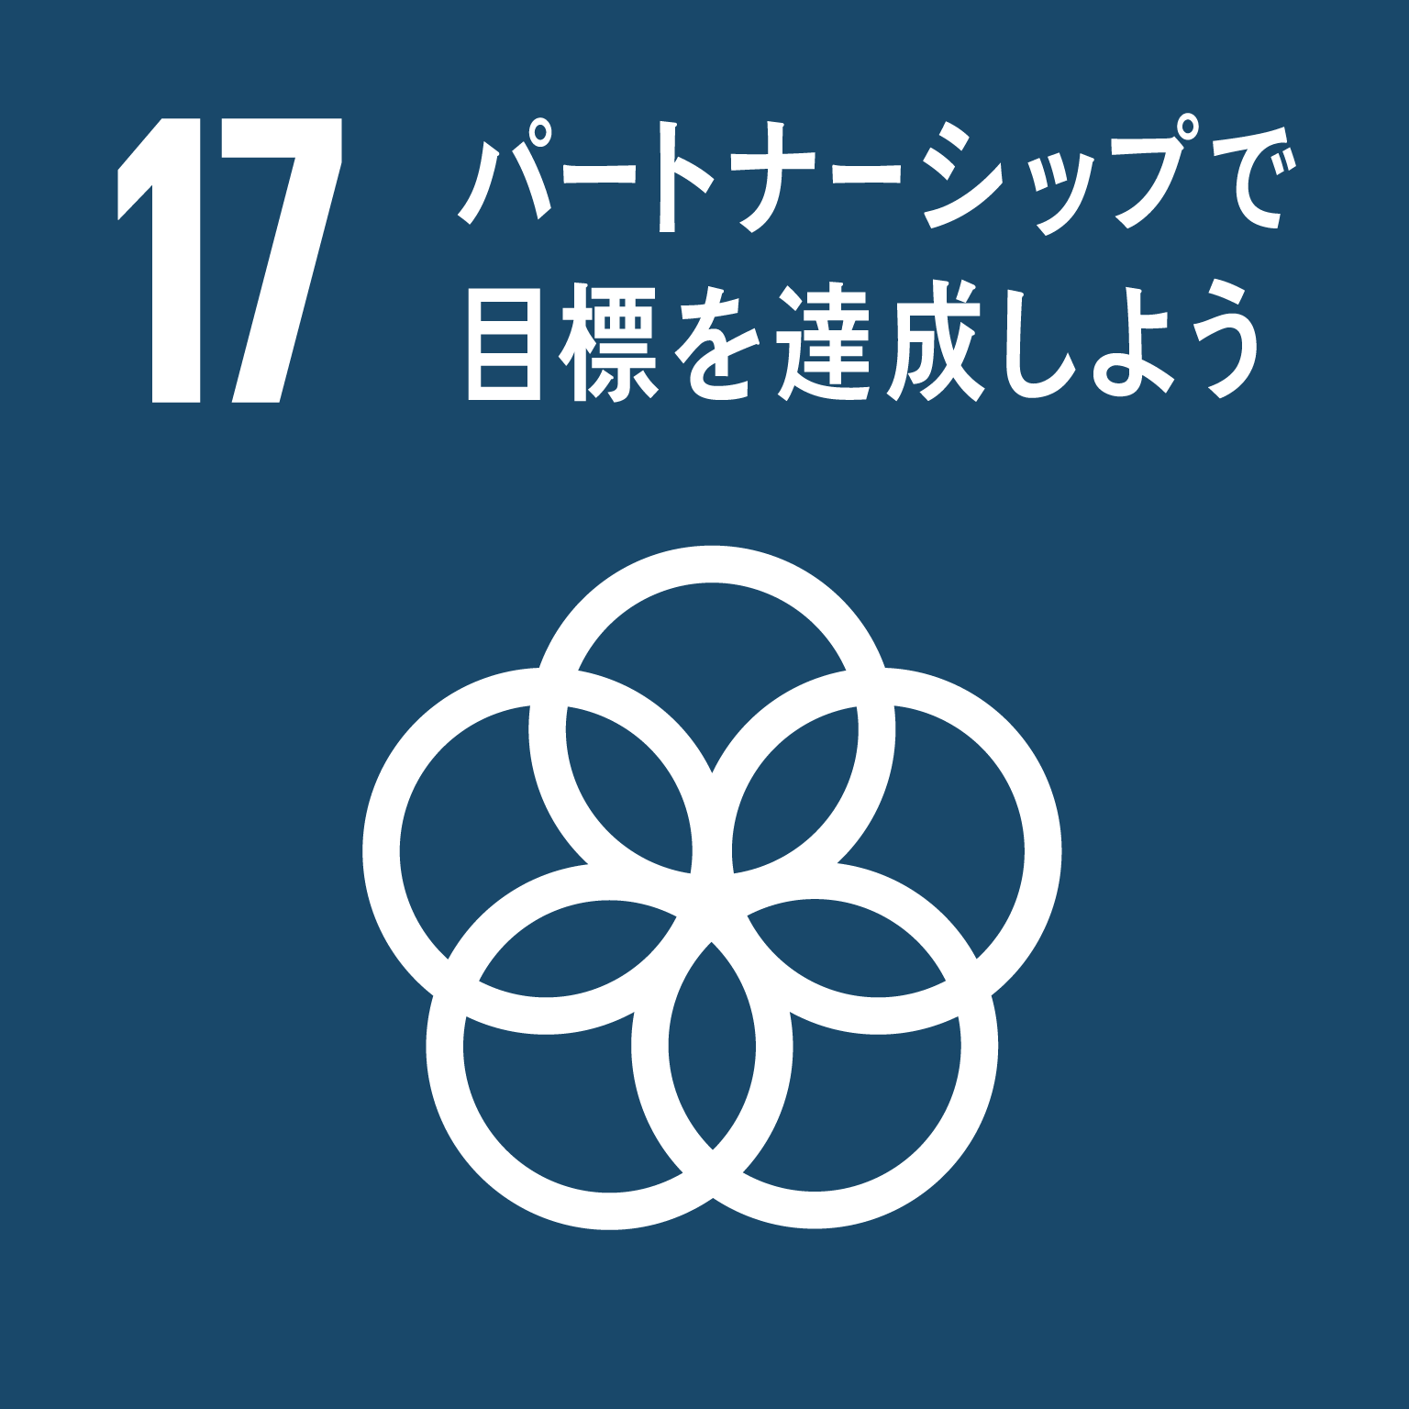
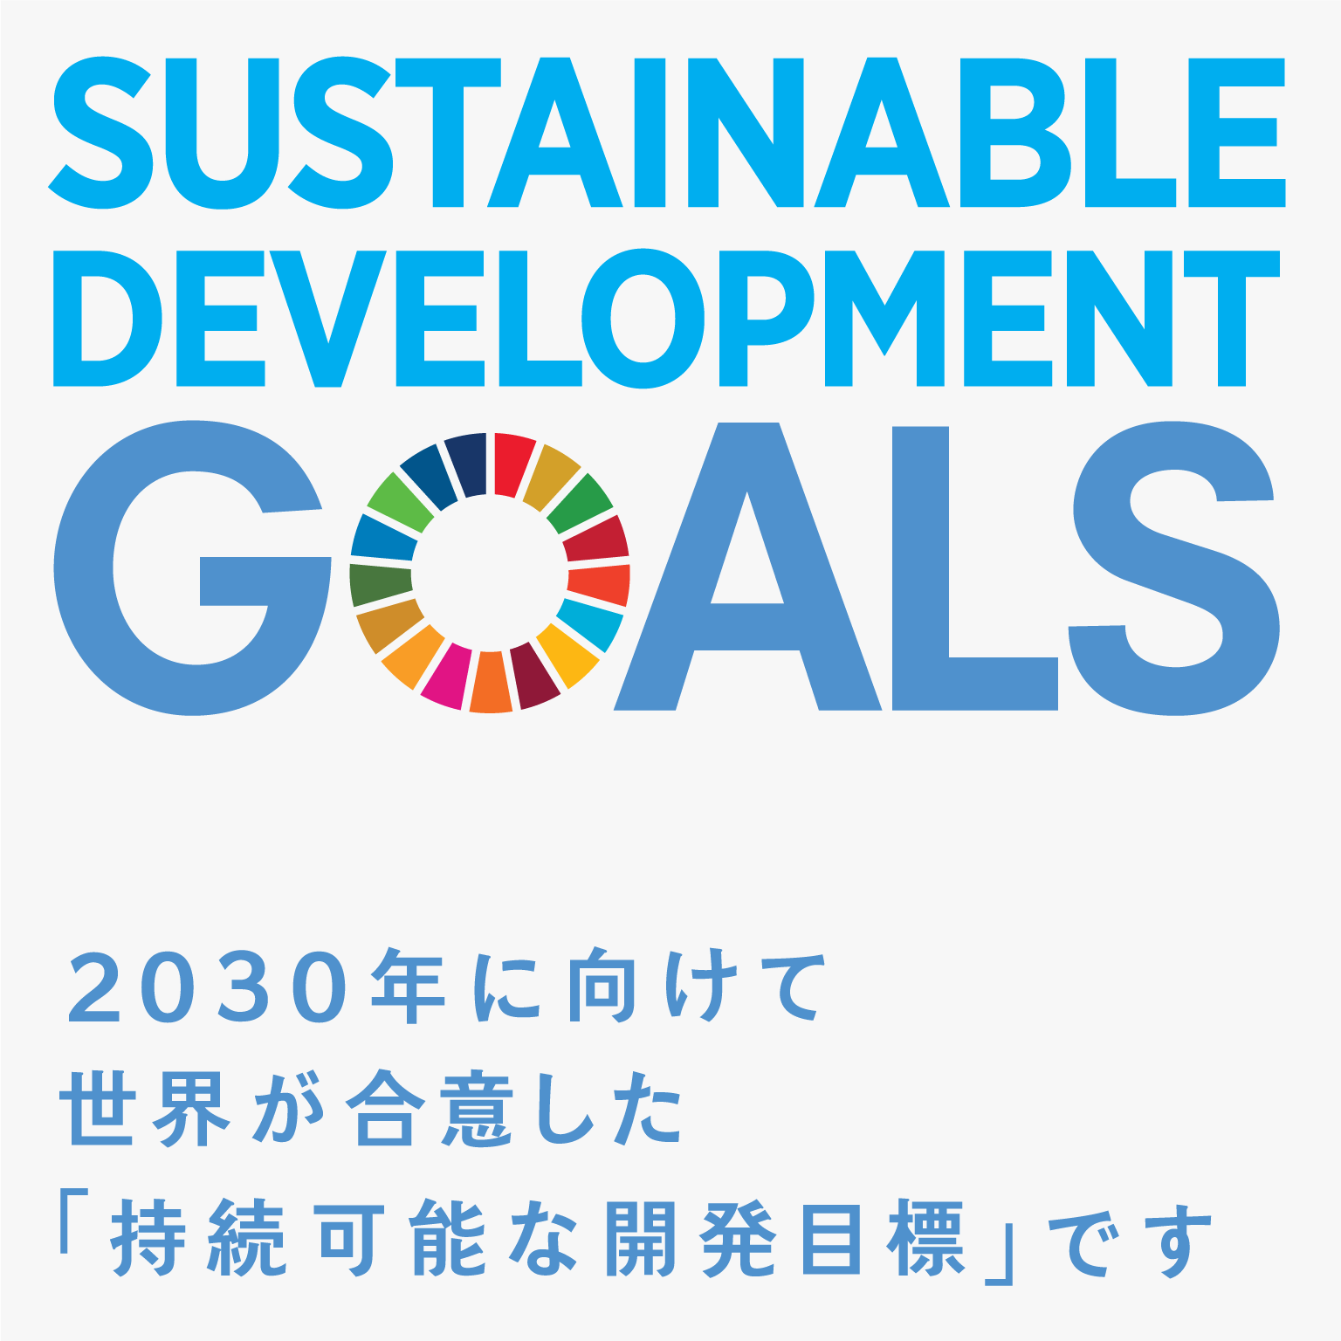

２ 計画の位置づけ

本計画は、再犯防止推進法第８条第１項に規定する「地方再犯防止推進計画」として策定するものです。
これまで各個の目的で実施して来た施策について、まずは再犯防止の推進という観点から整理し、体系的に提示するもので、今後国の動向や社会状況の変化等を踏まえて更新していきます。
また、本計画は、大阪府障害者等の雇用の促進等と就労の支援に関する条例（平成21年大阪府条例第84号。以下「ハートフル条例」という。）等の関連条例や、「『いのち輝く未来社会』をめざすビジョン」、「大阪府地域福祉支援計画」などの関連計画と、整合及び連携を図ります。

３ 定義

本計画において、「犯罪をした者等」とは、犯罪をした者又は非行少年若しくは非行少年であった者をいい、警察で微罪処分になった者、検察庁で起訴猶予処分になった者、裁判所で全部執行猶予になった者、入所受刑者、保護観察に付された者、満期釈放者等を含みます。
また、「再犯の防止等」とは、犯罪をした者等が犯罪をすることを防ぐこと（非行少年の非行をなくすこと及び非行少年であった者が再び非行少年となることを防ぐことを含む。）をいいます。

４ 基本方針

再犯防止推進法第３条の規定を踏まえ、次のとおりとします。
① 犯罪をした者等が、地域社会において孤立することなく、府民の理解と協力を得て再び地域社会を構成する一員となることを支援することにより、犯罪をした者等が円滑に社会に復帰することができるようにすることを旨として再犯防止に取り組みます。
② 犯罪被害者等が存在することを十分に認識し、犯罪をした者等が犯罪の責任等を自覚すること及び犯罪被害者の心情等を理解することの重要性を踏まえて、再犯防止に取り組みます。
③ 国・地方公共団体・民間の緊密な連携協力を確保し、各々の適切な役割分担を踏まえて、切れ目のない取組を実施します。
④ 再犯防止の取組を広報することなどにより、広く府民の関心と理解を醸成します。

５ 計画期間

本計画の計画期間は、令和２(2020)年度から令和５(2023)年度までの４年間とします。(※)

※ 国の「再犯防止推進計画」（計画期間：平成30(2018)年度～令和４(2022年度）の実績及び次期計画の内容、並びに本計画に基づく施策の進捗状況を踏まえた上で、本計画の次期計画を策定することができるようにするため。

６ めざす姿

誰もが何かの弾みやきっかけで罪を犯してしまう可能性を有しています。不条理にも犯罪の被害に遭った人やその家族等に対して支援の手が差し伸べられるべきなのは当然のことですが、犯罪をした者等に対しても、自らの行為を悔い改め、真摯に社会復帰に臨むのであれば、その立ち直りを助け、間違っても再び罪を犯し、新たな被害者が生まれることのないようにしなければなりません。
こうした考え方の下、本計画では、再犯によって新たな被害者が生まれることのないよう、犯罪をした者等が、地域社会において孤立することなく、府民の理解と協力を得て立ち直り、再び地域社会を構成する一員として、ともに生き、支え合う社会の実現を図ることで、刑法犯検挙人員に占める再犯者の割合及び新受刑者に占める再入者の割合の抑制をめざします。

第２章 基本的な施策

府は、前章(4)で記した基本方針に則り、国の再犯防止推進計画を踏まえ、次のことに取り組みます。
① 就労・住居の確保
② 保健医療・福祉サービスの利用の促進
③ 非行の防止等
④ 犯罪をした者等の特性に応じた効果的な支援
⑤ 民間協力者の活動の促進、広報・啓発活動の推進
⑥ 国、民間団体等との連携強化

１ 就労・住居の確保

(1) 就労の確保

《現状と取組方向》
平成29年の大阪保護観察所における保護観察終了者1,326人のうち、保護観察終了時に無職である者の数は459人で、34.6％を占めています。
国においては、犯罪をした者等の就労先を確保するため、協力雇用主制度を設けるとともに、刑務所出所者や保護観察対象者等を雇用し、就労継続に必要な生活指導や助言などを行う協力雇用主に対して奨励金を支給する「刑務所出所者等就労奨励金制度」を導入して、協力雇用主を支援しています。
大阪保護観察所に登録している協力雇用主の数は近年増加傾向にありますが、そのうち実際に刑務所出所者等を雇用されている協力雇用主の数は少なく、雇用に係る経済的負担、トラブル等が発生するリスクへの懸念などから、雇用を躊躇っておられるケースがあるものと推察されます。
また、雇用に結びついた場合であっても、働く中で様々な問題が発生し、早期に退職してしまう者も少なくありません。
不安定な就労が再犯リスクとなっていることから、犯罪をした者等の就労の確保に努め、生活基盤の安定が図れるよう取り組みます。

平成29年:大阪保護観察所において保護観察終了時に無職である者の数（仮釈放者及び保護観察付全部執行猶予者）〔データ提供：法務省〕
保護観察終了者数
 | 保護観察終了時に無職である者の数
1,326人 | 459人（34.6％）

平成29年:大阪府内のハローワークにおける刑務所出所者等総合的就労支援対策の対象者のうち就職した者の数〔データ提供：法務省〕
支援対象者数
 | 就職した者の数
307人 | 184人（59.9％）

大阪保護観察所に登録している協力雇用主数、実際に雇用している協力雇用主数及び協力雇用主に雇用されている刑務所出所者等数の推移（各年４月１日現在）
〔データ提供：法務省〕

（人）

《具体的施策》
▼協力雇用主による犯罪をした者等の雇用を促進するための措置
協力雇用主による犯罪をした者等の雇用が促進されるよう、次のことに取り組みます。

- 総合評価方式一般競争入札における取組［新規］
ハートフル条例第１２条の２に基づき、総合評価方式一般競争入札等において、大阪保護観察所に協力雇用主として登録し、保護観察対象者等を雇用した事業者を加点評価する仕組みづくりを検討します。【治安対策課、総務委託物品課、発注所管各課】

- 公の施設の指定管理者の選定における取組［新規］
ハートフル条例第12条の２に基づき、府の公の施設の指定管理者選定において、協力雇用主による犯罪をした者等を雇用する取組を評価することとしています。【治安対策課、行政経営課、施設所管各課】

- 府域に所在する国機関への働きかけ［新規］
府域に所在する国機関、とりわけ法務省の地方機関に対して、入札参加資格審査、総合評価方式一般競争入札などにおける優遇措置を導入し、協力雇用主による公共調達の受注の機会を増やすよう要請していきます。【治安対策課】

▼府による保護観察対象者等の直接雇用［新規］
保護観察対象者等の円滑な社会復帰に向けて、大阪保護観察所から推薦を受けた保護観察対象少年等を府の非常勤職員として短期雇用し、就労の機会を提供しつつ、民間企業等への恒久的な就職へとつなげていく取組を実施します。【治安対策課】

(2) 住居の確保

《現状と取組方向》
平成29 年に大阪府内の刑務所を出所した者のうち、出所時に帰住先がない者の割合は36.5%を占めています。
そして、平成29年に大阪府内の更生保護施設及び自立準備ホームにおいて一時的に居場所を確保した者の数は466人に上ります。
更生保護施設や自立準備ホームはあくまで一時的な居場所であり、地域社会において安定した生活を送るためには、恒久的・安定的な住居の確保が必要ですが、経済的に家賃の支払いが難しい、身元保証人がいない、家賃滞納歴等により民間家賃保証会社が利用できないといった理由で賃貸契約を結べない事例もあります。
犯罪をした者等の恒久的・安定的な住居の確保に向け、状況の改善に取り組みます。

平成29年:大阪府内の刑務所を出所した者のうち、出所時に帰住先がない者の数
〔データ提供：法務省〕
刑務所出所人員
 | 刑務所出所時に帰住先がない者の数
881人 | 322人（36.5％）

平成29年:大阪府内の更生保護施設及び自立準備ホームにおいて一時的に居場所を確保した者の数〔データ提供：法務省〕
更生保護施設 | 自立準備ホーム
437人 | 29人
466人

《具体的施策》
▼生活困窮者自立支援事業［既存］
生活困窮者自立支援法（平成25年法律第105号）に基づき、犯罪を原因とする場合も含め、離職等により経済的に困窮し、住居を喪失した又は住居喪失のおそれのある者からの申請に対し、審査の上、家賃相当分の住居確保給付金を一定期間支給します。【地域福祉課】

▼犯罪をした者等の入居を拒まない賃貸人の開拓［既存］
「住宅確保要配慮者に対する賃貸住宅の供給の促進に関する法律（「住宅セーフティネット法」）」に基づき、犯罪をした者等を含む住宅確保要配 慮者に対する賃貸住宅への入居を促進するため、入居を拒まない賃貸住宅の登録を進めます。【都市居住課】

▼府営住宅への入居における配慮［既存］
国土交通省からの通知「『再犯防止等の推進に関する法律』に基づく犯罪をした者等の公営住宅への入居について」（平成29年12月15日付国住備第120号住宅局長通知）において、同法の趣旨、地域の住宅事情等を総合的に十分勘案の上、犯罪をした者等の公営住宅への入居についての配慮や留意点が示されています。府営住宅への犯罪をした者等の入居に関しては、当該通知の趣旨や府営住宅の状況等も踏まえ適切に対応します。【経営管理課】

２ 保健医療・福祉サービスの利用の促進

(1) 高齢者又は障がい者のための取組

《現状と取組方向》
大阪府警察における平成30年の刑法犯検挙人員15,918人のうち高齢者(65歳以上)は2,950人（18.5％）と、およそ５人に１人が高齢者という状況になっています。また、検挙された高齢者のうち再犯者は1,474人と、全体の約半数を占めています。
罪名別では、高齢者の刑法犯検挙人員のうち、窃盗（万引き）で検挙された者が1,237人（41.9％）に上り、過去10年の窃盗（万引き）の検挙人員に占める犯罪少年と高齢者の割合をみても、犯罪少年が減少傾向を示しているのに対して高齢者は増加傾向にあります。そして、罪名別構成比を性別でみると、男性に比べて女性の方が、窃盗（万引き）の割合が大幅に大きくなっています。
また、全国の平成29年の刑法犯検挙人員のうち精神障がい者等は3,260人で、全体に占める割合は1.5％ですが、同年の刑法犯の新受刑者数12,184人のうち精神障がい者等は1,578人で13.0％を占めています。
「大阪府地域福祉支援計画」においても、再犯防止に向けた支援体制の構築を進めていくことを記載しています。今後、一般的な福祉施策も活用し、犯罪をした高齢者等に対する総合的な支援に取り組みます。

大阪府警察が検挙した刑法犯検挙人員中の高齢者(65歳以上)の推移
〔データ提供：大阪府警察〕
（％）
（人）

平成30年: 大阪府警察が検挙した刑法犯検挙人員中の高齢者(65歳以上)の内訳
〔データ提供：大阪府警察〕

（初犯・再犯別人数）
刑法犯検挙人員中の高齢者数
 | 初犯者数 | 再犯者数
2,950人 | 1,476人（50.0％） | 1,474人（50.0％）

（人）

大阪府警察が検挙した窃盗（万引き）犯検挙人員中の高齢者と犯罪少年の推移
〔データ提供：大阪府警察〕
（人）
（％）

平成29年:全国の刑法犯検挙人員のうちの精神障がい者等の数
〔出典：「平成30年版 犯罪白書」第４編第９章、警察庁〕
刑法犯検挙人員
 | 精神障がい者等の数
215,003人 | 3,260人（1.5％）

平成29年:全国の刑法犯の新受刑者数のうちの精神障がい者等の数
〔出典：「矯正統計(2017年)」法務省〕
刑法犯における
新受刑者数
 | 精神障がい無し | 知的障がい、人格障がい、神経症性障がい、その他の精神障がい | 不詳
12,184人 | 10,578人  （86.8％） | 1,578人  （13.0％） | 28人（0.2％）

《具体的施策》
▼大阪府地域生活定着支援センター事業［既存］
大阪府地域生活定着支援センターにおいて、矯正施設（刑務所、少年刑務所、拘置所、少年院）退所後に、自立した生活を営むことが困難で、福祉的な支援を必要とすると認められる高齢者や障がい者等に対して、矯正施設入所中から退所後まで一貫した相談支援を、矯正施設や保護観察所等と連携・協働して実施し、要介護認定や障がい者手帳の交付、社会福祉施設への入所などの保健医療・福祉サービスを円滑に利用できるよう支援を行います。【地域福祉課、大阪府地域生活定着支援センター】

▼地域包括支援センターの機能強化支援［既存］
市町村が設置している地域包括支援センターが、地域包括ケアの中核機関として、高齢者に対する総合相談支援、権利擁護、認知症対策、地域ケア会議の開催等の業務を円滑に実施していけるよう、研修の実施等を通じ、関係職員の資質向上を図ります。【介護支援課】

▼認知症サポーターの養成［既存］
認知症を正しく理解し、認知症の人や家族を温かく見守り支えていく役割を担う「認知症サポーター」について周知を図り、養成講座の受講を勧奨して、「認知症サポーター」の養成に取り組みます。【介護支援課】

▼障がい者支援施設「つばさ」の運営［既存］
障がい者支援施設 府立砂川厚生福祉センター「つばさ」において、概ね青年期の年齢にあり、家庭や地域において生活及び社会的な習慣やルール、対人関係などの習得が困難なため、触法行為等の反社会性のある行動が顕著で、地域での対応が困難な状態の知的障がい者に対し、入所支援、自立訓練、就労移行支援を実施します。必要に応じて、ソーシャル・スキルズ・トレーニング(SST)、アンガー・コントロール・トレーニング(Act)、性学習(Se)、窃盗回避プログラムといった特別支援プログラムを提供します。【砂川厚生福祉センター】

▼地域再犯防止推進モデル事業［既存］
平成30年度からの３年間にわたり国(法務省)からの委託を受けて実施する地域再犯防止推進モデル事業として、罰金や執行猶予等の矯正施設に収容されない処分となった性犯罪者に対する入口支援を実施し、その中の取組の1つとして、障がいがある、もしくはその疑いがある者について、本人の希望と特性に応じた就労系障がい福祉サービス事業所へ誘導するとともに、地域の受け皿の拡大や支援ネットワークの構築を図ります。【自立支援課】

(2) 薬物依存症者のための取組

《現状と取組方向》
大阪府警察における平成30年の覚せい剤取締法違反による検挙人員は1,276人で、そのうち成人は1,263人です。
また、成人の検挙人員のうち、同法違反の前科がある者が915人（72.4％）に上っており、再犯者率が高いことが特徴です。
また、執行猶予判決を受けた薬物事犯者（主として初犯者）は、再犯者に比べ、薬物依存の程度が低く、回復の見込みが高い一方で、「薬物依存回復支援プログラム」の受講が義務付けられていないことから、本人が自発的にプログラムを受講しない場合には、薬物依存症の治療・支援等に確実につなげることが難しいのが現状で、平成29年に仮釈放や執行猶予処分となった薬物事犯で、大阪保護観察所において保護観察の対象となった868人のうち、保健医療機関等による治療・支援を受けた人数は16人と、全体の1.8％に留まっています。
薬物依存症者の回復と再犯の防止を図るため、本人のみならずその家族等を含めた支援や、治療・支援等を提供する保健医療機関の充実に取り組みます。

大阪府警察における覚せい剤取締法違反検挙人員の推移
〔データ提供：大阪府警察〕
（人）

大阪府警察における覚せい剤取締法違反検挙者人員（成人）中の同法違反の
前科がある者の推移〔データ提供：大阪府警察〕
（％）
（人）

平成29年:大阪保護観察所における薬物事犯保護観察対象者のうち、保健医療機関等による治療・支援を受けた者の数〔データ提供：法務省〕
薬物事犯保護観察対象者数
 | 治療・支援を受けた者の数
868人 | 16人（1.8％）

《具体的施策》
▼薬物の乱用防止に関する総合的な対策の実施［既存］
薬物の乱用を防止するため、国・府・市等関係機関で大阪府麻薬覚せい剤等対策本部を組織し、大阪薬物乱用「ダメ。ゼッタイ。」第五次戦略（平成31年3月策定）に基づき、啓発対策、依存症者対策、取締対策を推進します。【薬務課】

▼依存症相談、家族教室、専門研修の実施［既存］
大阪府こころの健康総合センターを依存症相談拠点支援センターとし、薬物を始めとする依存症専門相談窓口を設けるとともに、薬物依存症の本人を支える家族を対象に薬物問題の正しい理解とその対応について学ぶ教室（薬物依存症者家族サポートプログラム）を開催します。また、機関の職員等を対象とした専門研修を実施し、薬物依存症の治療・支援等ができる人材の育成に取り組みます。【大阪府こころの健康総合センター】
さらに、薬物を始めとする依存症の相談拠点である保健所において、相談窓口を設置し、薬物依存症本人やその家族への相談支援を実施するほか、薬務課においては相談窓口の案内を行います。【地域保健課、薬務課】
また、大阪府警察では、「覚せい剤110番」において、覚醒剤に関する相談や情報の提供に対応します。【警察本部薬物対策課】

▼大阪アディクションセンター(ＯＡＣ)の運営［既存］
依存症に関する府全体の大きなネットワークとして、府内の主要な支援機関や団体が加盟する「大阪アディクションセンター」を組織し、加盟機関・団体が情報共有・連携しながら、依存症の本人及び家族等の相談・治療・回復を途切れなく支援します。【大阪府こころの健康総合センター】

▼依存症の医療提供体制の強化［既存］
大阪府の精神科の基幹病院である大阪精神医療センターにおいて、薬物依存症等の相談並びに治療プログラムを提供します。【(地独)大阪府立病院機構】
また、「依存症専門医療機関」及び「依存症治療拠点機関」を選定し、薬物依存症の治療を提供できる専門医療体制の強化と、専門医療機関の周知を図ります。【地域保健課】

３ 非行の防止等

(1) 非行の防止

《現状と取組方向》
平成30年の大阪府警察による刑法犯検挙人員15,918人のうち、犯罪少年の検挙人員は、2,236人（14.0％）であり、10年前と比較すると、人員及びその割合は減少傾向を示しています。
しかし、平成30年の犯罪少年の刑法犯検挙人員のうち、978人（43.7％）が再犯者であり、半数近くを占めていることから、教育、警察、福祉の関係機関等の連携による非行防止の推進に取り組みます。

大阪府警察における刑法犯検挙人員、刑法犯検挙人員のうちの犯罪少年
及びその割合の推移〔データ提供：大阪府警察〕
（人）
（％）

平成30年: 大阪府警察における犯罪少年の刑法犯検挙人員に占める再犯者数
〔データ提供：大阪府警察〕
犯罪少年の刑法犯検挙人員
 | うち再犯者
2,236人 | 978人（43.7％）

《具体的施策》
▼少年サポートセンターの運営［既存］
非行防止活動のキーステーションとして府内10カ所に設置している「少年サポートセンター」において、知事部局、警察本部及び教育庁の三者による連携の下、非行未然防止や立ち直り支援等、少年の健全育成のための活動を行います。行政と警察によるセンターの共同運営は全国に先駆けた取組です。
各センターでは、警察本部が警察官と公認心理師等の資格を有する少年補導職員を配置する「少年育成室」を、知事部局がケースワーカー（社会福祉職）を配置する「育成支援室」を設置し、それらが一体となって非行少年の立ち直りや非行防止に向けたきめ細かい取組を行います。
具体的には、非行の前兆ともなりうる不良行為等の問題行動の早期発見を図るため、街頭補導活動や少年相談等の少年や保護者等に対する指導・助言等のほか、検挙・補導された少年や保護者・学校などから相談を受けた少年に対し、継続的な指導や一人ひとりの状況に応じた様々な立ち直り支援プログラムを実施します。
また、中学生による非行の割合が高い現状を踏まえ、その前段階の小学校高学年を対象として、非行防止・犯罪被害防止教室を実施し、規範意識の醸成や犯罪被害を防止するための啓発活動などを行います。【青少年課、警察本部少年課】

▼少年非行防止活動ネットワーク（少年補導センター）の活動支援［既存］
少年非行の未然防止を図るとともに、少年が犯罪に巻き込まれることを防ぐことを目的に、地域ボランティア（青少年健全育成団体等）、自治会、ＰＴＡ、市町村職員、教員等で組織する「少年非行防止活動ネットワーク」を府内のすべての市区町村において構築し、地元警察署や少年サポートセンター等とも連携して、巡回指導や声かけ活動を実施するなど、少年非行の未然防止等に取り組みます。
また、府として、この地域ネットワークの定着化や活性化を進めるため、研修の講師派遣や巡回街頭指導の同行などの活動支援を行います。【青少年課】

▼少年補導協助員による立ち直り支援［既存］
少年補導協助員制度は、中学生を中心とする非行グループ等に対して、民間有志のご協力を得て非行からの立ち直りに向けた指導を行うため、知事部局と警察本部が連携し、全国に先駆け昭和38年に設けた制度です。
知事及び警察本部長が、市区町村長及び警察署長からの推薦に基づき、人格、行動について社会的信望が高く、少年の善導について熱意と豊富な知識があり、また少年補導について知識、技能がある地域の方々に少年補導協助員を委嘱しています（約200人）。少年補導協助員は、１対１の面接や家庭・学校訪問といった個人指導や、レクリエーション活動やグループ・カウンセリングといった集団指導を通じて、少年の立ち直りを支援します。【青少年課、警察本部少年課】

(2) 修学支援

《現状と取組方向》
平成29年における少年院入院者（入院に係る非行時の居住地が大阪府の者）の非行時における最終学歴をみると、217人中90人が高校中退、41人が中学卒業であり、全体の構成比でみるとそれぞれ41.5％（１位）、18.9％（３位）で、合わせて60.4％を占めています。
平成29年度中の大阪府立高等学校（全日制の課程）における中途退学の状況をみると、中途退学者数は1,657 人で、５月１日現在の在籍者数117,086人に対する中途退学者の割合（中途退学率）は1.4％となっています。
中途退学した理由としては、「学校生活・学業不適応」が最も多く553人で33.4％、次いで「進路変更」が537人で32.4％となっています。
また、学年別にみると、１年生の中途退学者は、707人で中途退学者全体の42.7％を占めています。
学歴が就職等において不利に作用し、その結果として社会生活に適応できずに犯罪に至って、受刑と再犯の悪循環に陥ってしまう者も多く存在していることから、非行をした少年の継続した学びや、進学・復学のための支援に取り組みます。

平成29年:少年院入院者の非行時における最終学歴（入院に係る非行時の
居住地が大阪府の者）〔データ提供：法務省大阪矯正管区〕

平成29年: 大阪府立高等学校（全日制の課程）の在籍者数と中途退学者数
〔出典：「平成29年度 大阪の学校統計（学校基本調査）」、「平成29年度中の府立
高等学校（全日制の課程）における中途退学及び不登校の状況」大阪府教育庁〕
在籍者数（５月１日現在）
 | 中途退学者数
117,086人 | 1,657人（1.4％）

平成29年:大阪府立高等学校（全日制の課程）における中途退学者の理由別状況
〔出典：「平成29年度中の府立高等学校（全日制の課程）における中途退学及び
不登校の状況」大阪府教育庁〕

平成29年:大阪府立高等学校（全日制の課程）における中途退学の学年別状況
〔出典：「平成29年度中の府立高等学校（全日制の課程）における中途退学及び
不登校の状況」大阪府教育庁〕

《具体的施策》
▼中途退学の未然防止に向けた総合的な取組［既存］
高校中途退学の未然防止に向けて、府立高校全校で行う重点的な取組の方向性を「中高連携」「人間関係づくり」「基礎学力の向上」の３つに定め、平成22 年３月にガイドライン「中退の未然防止のために～１年生を中心とした取組の要点と具体例～」を作成しました。平成26 年度からは、生徒個々の状況に応じた適切な支援の充実のために、中学校までの学びや育みを引き継ぐことを目的とした「高校生活支援カード」を全校実施するとともに、福祉の観点からの支援の充実にむけてスクールソーシャルワーカーを配置しており、高校中途退学の未然防止に向けた総合的な取組を進めます。【高等学校課】

▼児童自立支援施設「修徳学院」における学習支援［既存］
児童福祉法に基づき、不良行為を行い、又は行うおそれのある児童等を入所させ、個々の児童の状況に応じて必要な指導を行い、その自立を支援することを目的に設置された児童自立支援施設「修徳学院」では、院内に柏原市立桜坂小中学校が設置されており、学院職員と学校教員との連携の下、児童の能力・適性に応じたきめ細やかな指導を実施することで、入所中の児童に対して、学力保障、進路保障を中心とした自立支援を行っています。【修徳学院】

４ 犯罪をした者等の特性に応じた効果的な支援

(1) 性犯罪者に対する取組

《現状と取組方向》
性犯罪（強制性交等・同致死傷、強制わいせつ・同致死傷）による新受刑者（入所に係る犯行時の居住地が大阪府の者）の平成29年の状況をみると、37人のうち、11人（29.7％）が複数回入所者で、8人（21.6％）が累犯（懲役に処せられた者が、刑の終了又は免除の日から５年以内にさらに有期懲役に処すべき場合又はそのような犯罪が３回以上続く場合をいいます。）という状況です。
性犯罪は、二次被害への懸念等から潜在化しやすいと言われており、新たな被害を生まないためにも、性犯罪者による再度の加害行為の防止に向けて取り組みます。

平成29年:性犯罪による新受刑者の入所回数別及び累犯・非累犯別の状況
（入所に係る犯行時の居住地が大阪府の者）〔データ提供：法務省大阪矯正管区〕

《具体的施策》
▼「大阪府子どもを性犯罪から守る条例」に基づく取組［既存］
大阪府では、性犯罪の中でも、とりわけ子どもに対する性犯罪は、子どもの人権と尊厳を踏みにじり、身体的及び心理的に深刻な影響を与えて子どもの健やかな成長を著しく阻害するばかりでなく、その家族はもとより地域社会にも重大な影響を及ぼすことから、子どもが性犯罪の被害に遭わない、その加害者を生み出さない社会の実現を目指し、平成24年10月に「大阪府子どもを性犯罪から守る条例」を制定しました。
当該条例では、13 歳未満の子どもに対し、不安を与える行為及び威圧する行為等の禁止などを規定しているほか、18 歳未満の子どもに性犯罪を行い、刑事施設に服役の上、刑期の満了の日から５年を経過しない者で府の区域内に住所を定めた者に対して住所等の届出義務を課すとともに、社会復帰に関する相談その他必要な支援を行うことを規定しており、届出者の希望により心理カウンセリングを実施します。【治安対策課】

▼地域再犯防止推進モデル事業［既存］
法務省からの委託を受けて実施する地域再犯防止推進モデル事業(事業期間：平成30年度～令和２年度)として、罰金や執行猶予等の刑事施設等に収容されない処分となった性犯罪者に対する入口支援を実施し、その中の取組の1つとして、対象者の希望により心理カウンセリングを実施します。【治安対策課】

▼警察による再犯防止対策［既存］
法務省の協力を得て、子どもに対する強制わいせつ罪、強制性交等罪などの性犯罪により懲役又は禁錮の刑を執行された者について、出所後の継続的な所在確認や面談など再犯防止に向けた支援を実施します。【警察本部府民安全対策課】

(2) ストーカー加害者に対する取組

《現状と取組方向》
平成12年にストーカー行為等の規制等に関する法律（以下「ストーカー規制法」という。）が制定され、ストーカー行為（同一の者に対し、恋愛感情その他の好意の感情又はそれが満たされなかったことに対する怨恨の感情を充足する目的で、恋愛感情等の対象者又はその配偶者等に対し、つきまとい等の行為を反復してすること。）に対する規制や処罰、その相手方に対する援助の措置等について規定されました。
大阪府警察によるストーカー規制法違反の検挙件数は、年により変動はあるものの増加傾向にあり、平成30年は34件に上っています。また、ストーカー行為をしている者による殺人（未遂を含む。）や傷害など、刑法その他の法律違反により検挙された件数も、平成25年を境に減少傾向にあるものの、平成30年の合計件数は76件に上っています。
大阪府警察におけるストーカー事案の相談受理件数は、1,000件を超える水準で横ばい状態にあり、ストーカー規制法に基づく「警告」や「禁止命令」といった規制を適正に実施していくことと併せ、ストーカー加害者等に対する精神医学的な治療や心理学的なカウンセリング等による再犯防止に取り組みます。

大阪府警察によるストーカー事案の検挙件数等の推移
〔データ提供：大阪府警察〕
(件)
(件)

ストーカー規制法令違反検挙件数
他法令違反による検挙件数

76件

１ ストーカー規制法による検挙件数は、同法違反で検挙した件数全てを計上しています。
２ 他法令による検挙件数は、刑法犯及び特別法犯（ストーカー規制法を除く。）の検挙件数であり，複数罪名で検挙した場合には最も法定刑が重い罪名で計上しています。また、「殺人」には未遂を含んでいます。
３ 他法令の「その他」は、恐喝、窃盗、強制わいせつ、銃刀法違反、迷惑防止条例違反等を合わせたものです。

大阪府警察におけるストーカー事案の相談受理件数等の推移
〔データ提供：大阪府警察〕
(件)
(件)

警告件数及び禁止命令の件数
相談受理件数

《具体的施策》
▼被害者への接触防止のための措置［既存］
大阪府警察では、ストーカー規制法に定められた「警告」や「禁止命令」を積極的に実施し、被害者への接触の防止のための指導を徹底するほか、加害者の保護観察実施上の特別遵守事項の把握に努め、必要に応じ、仮釈放の取消しの申出又は刑の執行猶予の言渡しの取消しの申出を行うなど、ストーカー加害者に対する適切な措置を実施します。【警察本部生活安全総務課】

▼ストーカー加害者に対するカウンセリング等［既存］
精神医学的な治療や心理学的なカウンセリング等を受ける意思があるストーカー事案の加害者に対して、精神科医療医師等と提携し、加害行為が精神疾患によるものであるかを判別し、その疾患に応じた適切な治療等へとつなげることにより、さらなるストーカー事案の発生の抑止を図ります。【警察本部生活安全総務課】

(3) 暴力団員の社会復帰に関する取組

《現状と取組方向》
平成30年中の大阪府警察が検挙した暴力団員等の再犯者率は88.5％であり、暴力団員等以外の再犯率が48.4％に対し、暴力団員等が再び罪を犯す確率が非常に高いことが窺えます。
一方、平成30年中に警察及び都道府県暴力追放運動推進センターからの離脱支援を受けて暴力団から離脱した者は約640人（「平成30年における組織犯罪の情勢」警察庁組織犯罪対策企画課）で、暴力団組員が再び犯罪に手を染める事を阻止するため、関係機関・団体と連携し、暴力団組織からの離脱・就労などの社会復帰支援を推進していきます。

平成30年:大阪府警が検挙した暴力団等の再犯者率
〔データ提供：大阪府警察〕

※刑法犯・特別法犯を合計した確定値

《具体的施策》
▼関係機関・団体と連携した暴力団員の離脱・社会復帰支援の推進［既存］
暴力団組織からの離脱や、就労などの社会復帰を希望する暴力団組員等に対して、（公財）大阪府暴力追放推進センター、矯正施設、保護観察所、職業安定機関等と暴力団の離脱に係る情報を適切に共有し、連携した暴力団離脱への働き掛け並びに就労などの社会復帰支援を行います。【警察本部捜査第四課】

(4) 薬物依存症者のための取組（再掲）

《現状と取組方向》
14ページで既述したとおり、大阪府警察における平成30年の覚せい剤取締法違反による成人の検挙人員のうち、同法違反の前科がある者が７割を超えており、再犯者率が高いことが特徴です。
また、執行猶予判決を受けた薬物事犯者（主として初犯者）は、再犯者に比べ、薬物依存の程度が低く、回復の見込みが高い一方で、「薬物依存回復支援プログラム」の受講が義務付けられていないことから、本人が自発的にプログラムを受講しない場合には、薬物依存症の治療・支援等に確実につなげることが難しいのが現状です。
薬物依存症者の回復と再犯の防止を図るため、本人のみならずその家族等を含めた支援や、治療・支援等を提供する保健医療機関の充実に取り組みます。

《具体的施策》
▼薬物の乱用防止に関する総合的な対策の実施［既存］（再掲）
薬物の乱用を防止するため、国・府・市等関係機関で大阪府麻薬覚せい剤等対策本部を組織し、大阪薬物乱用「ダメ。ゼッタイ。」第五次戦略（平成31年3月策定）に基づき、啓発対策、依存症者対策、取締対策を推進します。【薬務課】

▼依存症相談、家族教室、専門研修の実施［既存］（再掲）
大阪府こころの健康総合センターを依存症相談拠点支援センターとし、薬物を始めとする依存症専門相談窓口を設けるとともに、薬物依存症の本人を支える家族を対象に薬物問題の正しい理解とその対応について学ぶ教室（薬物依存症者家族サポートプログラム）を開催します。また、機関の職員等を対象とした専門研修を実施し、薬物依存症の治療・支援等ができる人材の育成に取り組みます。【大阪府こころの健康総合センター】
さらに、薬物を始めとする依存症の相談拠点である保健所において、相談窓口を設置し、薬物依存症本人やその家族への相談支援を実施するほか、薬務課においては相談窓口の案内を行います。【地域保健課、薬務課】
また、大阪府警察では、「覚せい剤110番」において、覚醒剤に関する相談や情報の提供に対応します。【警察本部薬物対策課】

▼大阪アディクションセンター(ＯＡＣ)の運営［既存］（再掲）
依存症に関する府全体の大きなネットワークとして、府内の主要な支援機関や団体が加盟する「大阪アディクションセンター」を組織し、加盟機関・団体が情報共有・連携しながら、依存症の本人及び家族等の相談・治療・回復を途切れなく支援します。【大阪府こころの健康総合センター】

▼依存症の医療提供体制の強化［既存］（再掲）
大阪府の精神科の基幹病院である大阪精神医療センターにおいて、薬物依存症等の相談並びに治療プログラムを提供します。【(地独)大阪府立病院機構】
また、「依存症専門医療機関」及び「依存症治療拠点機関」を選定し、薬物依存症の治療を提供できる専門医療体制の強化と、専門医療機関の周知を図ります。【地域保健課】

５ 民間協力者の活動の促進及び広報・啓発活動の推進

《現状と取組方向》
再犯の防止に関する取組は、犯罪や非行をした人の立ち直りを地域で 支える「保護司」を中心に、青少年の健全な育成を助け、犯罪をした人や非行のある少年の改善更生に協力する「更生保護女性会員」、様々な問題を抱える少年に対して兄や姉のように接しながら、少年が健全に成長していくのを支援する「ＢＢＳ（Big Brothers and Sisters）会員」、矯正を支える「篤志面接委員」や「教誨師」など、多くの民間協力者により支えられています。
こうした取組を引き続き進めていくにあたって、保護司等の高齢化や、新たな人材の確保が課題となっていることから、人材確保に協力します。
また、昭和26（1951）年から「社会を明るくする運動」が実施されており、再犯防止推進法第６条の規定に基づいて７月を「再犯防止啓発月間」と定めて、毎年、全国的に広報・啓発活動が行われていますが、再犯防止は府民にとって必ずしも身近な問題ではないため、「社会を明るくする運動」や「再犯防止啓発月間」について十分に認知されているとは言えないことから、府民の間に広く再犯の防止等についての関心と理解が深まるよう、引き続き広報・啓発に努めていきます。

大阪府における保護司数及び定数(3,452人)に対する充足率（各年１月１日現在）
〔データ提供：法務省〕
(％)
(人)

大阪府における“社会を明るくする運動”行事参加人数
〔データ提供：法務省〕
(人)

《具体的施策》
▼保護司の人材確保支援［新規］
保護司の人材確保を支援するため、府職員の退職者にパンフレットを配布するなどの取組を行います。【治安対策課】

▼更生保護サポートセンターに対する支援［既存］
堺西更生保護サポートセンターの設置にあたり、泉北府民センターの一画を提供しています。【税政課】

▼更生保護法人に対する支援 [既存]
「大阪府地方税法第37条の２第１項第３号に掲げる寄附金に関する条例」に基づき、府内に事務所・事業所のある更生保護法人等のうち指定を受けた法人に対して個人が寄附を行った場合は、府民税の税額控除を受けられる制度の活用による寄附者の増加により、財源を確保し、活動の継続につなげるなど、更生保護法人を側面から支援します。【男女参画・府民協働課】

▼「社会を明るくする運動」大阪府推進委員会への参加［既存］
犯罪や非行を防止し、立ち直りを支える「社会を明るくする運動」を府域において展開するための設置された「社会を明るくする運動」大阪府推進委員会に参加し、同運動を推進します。【治安対策課】

▼再犯防止啓発月間における広報・啓発［既存］
再犯防止啓発月間については、同じく7月に、青少年の非行・被害の防止や暴走族の追放に向けた啓発活動等を行う「少年非行・被害防止強調月間、暴走族追放強調月間」と併せて、府民への広報・啓発活動に取り組みます。【治安対策課】

▼大阪府地域生活定着支援センターにおける広報・啓発活動等［既存］
大阪府地域生活定着支援センターにおいて、矯正施設を退所する高齢者や障がい者への支援等について、広く府民の理解を深めるため、研修会や勉強会等を開催します。【地域福祉課、大阪府地域生活定着支援センター】

６ 国、民間団体等との連携強化

《現状と取組方向》
再犯防止に関する取組は、関係機関・団体と連携して推進していく必要があります。
府域を管轄している法務省の地方機関（近畿地方更生保護委員会、大阪保護観察所、大阪矯正管区及び各矯正施設、大阪高等検察庁、大阪地方検察庁等）を中心に、府や犯罪をした者等の立ち直りを支援する民間団体等が密接に連携し、犯罪をした者等が抱える様々な問題を踏まえた施策を展開していきます。

《具体的施策》
▼地方別(近畿)再犯防止施策推進協議会への参加［既存］
法務省が主催する「地方別(近畿)再犯防止施策推進協議会」に参加し、府域を管轄している法務省の地方機関との情報共有を図るとともに、連携を強化します。【治安対策課】

▼法務省近畿ブロック再犯防止実務担当者協議会への参加［既存］
大阪高等検察庁、大阪矯正管区、近畿地方更生保護委員会及び大阪法務局が主催する「法務省近畿ブロック再犯防止実務担当者協議会」に参加し、府域を管轄している法務省の地方機関との情報共有を図るとともに、連携を強化します。【治安対策課】

▼大阪アディクションセンター(ＯＡＣ)の運営［既存］（再掲）
依存症に関する府全体の大きなネットワークとして、府内の主要な支援機関や団体が加盟する「大阪アディクションセンター」を組織し、加盟機関・団体が情報共有・連携しながら、依存症の本人及び家族等の相談・治療・回復を途切れなく支援します。【大阪府こころの健康総合センター】

▼少年非行防止活動ネットワークの活動支援［既存］（再掲）
少年非行の未然防止を図るとともに、少年が犯罪に巻き込まれることを防ぐことを目的に、地域ボランティア（青少年健全育成団体等）、自治会、ＰＴＡ、市町村職員、教員等で組織する「少年非行防止活動ネットワーク」を府内のすべての市区町村において構築し、地元警察署や少年サポートセンター等とも連携して、巡回指導や声かけ活動を実施するなど、少年非行の未然防止等に取り組みます。【青少年課】

▼大阪府再犯防止推進協議会の運営［既存］
法務省からの委託を受けて実施する地域再犯防止推進モデル事業を推進するために設置した「大阪府再犯防止推進協議会」において、法務省の地方機関等と連携しながら、罰金や執行猶予等の刑事施設等に収容されない処分となった性犯罪者に対する心理カウンセリングや就労につなげる入口支援を実施します。【治安対策課、自立支援課】

▼暴力団離脱者の社会復帰支援［既存］（再掲）
暴力団組織からの離脱や、就労などの社会復帰を希望する暴力団組員等に対して、（公財）大阪府暴力追放推進センター、矯正施設、保護観察所、職業安定機関等と暴力団の離脱に係る情報を適切に共有し、連携した暴力団離脱への働き掛け並びに就労などの社会復帰支援を行います。【警察本部捜査第四課】

▼「社会を明るくする運動」大阪府推進委員会への参加［既存］（再掲）
犯罪や非行を防止し、立ち直りを支える「社会を明るくする運動」を府域において展開するための設置された「社会を明るくする運動」大阪府推進委員会に参加し、同運動を推進します。【治安対策課、青少年課】

▼民間支援団体等との連携［新規］
府のホームページにおいて、加害者やその家族を支援している民間団体等を紹介していきます。【治安対策課】

▼府域に所在する国機関への働きかけ［新規］（再掲）
府域に所在する国機関、とりわけ法務省の地方機関に対して、入札参加資格審査、総合評価方式一般競争入札などにおける優遇措置を導入し、協力雇用主による公共調達の受注の機会を増やすよう要請していきます。【治安対策課】

▼市町村に対する支援［既存］
府内市町村が再犯防止を推進するにあたり、府の取組に関する情報や国の関係機関等から得た情報の提供及び助言その他の支援を行います。【治安対策課 外】

第３章 推進体制等

１ 推進体制

▼再犯防止推進庁内連絡会議
庁内関係部課等の職員で構成する本会議において、全庁的な視点から課題や取組について検討を行うとともに、関係部課等と連携し、計画の総合的な推進を図ります。
〔構成〕関係部課等

▼大阪府再犯防止推進協議会
府域を管轄している国機関や関係民間団体の職員で構成する本協議会において、これらの機関・団体と連携し、必要に応じて学識経験者の意見等も伺いながら、計画の総合的な推進を図ります。
〔構成〕国機関、民間団体、学識経験者

２ 進捗管理

計画を着実に推進するために、毎年度、計画に位置付けた具体的施策の実施状況をとりまとめ、必要に応じて改善等を図りながら、計画の効果的・効率的な推進を図ります。また、実施状況については、府ホームページで公表します。
さらに、国の動向や社会状況の変化等を踏まえて施策を展開するとともに、必要に応じ、国に対して要望等を行います。
次期計画については、今期計画の効果検証と必要なデータの収集を行った上で、策定に臨みます。

＜参考資料＞

■再犯の防止等の推進に関する法律（平成28年法律第104号）〔一部抜粋〕

第１章 総則
（目的）
第１条 この法律は、国民の理解と協力を得つつ、犯罪をした者等の円滑な社会復帰を促進すること等による再犯の防止等が犯罪対策において重要であることに鑑み、再犯の防止等に関する施策に関し、基本理念を定め、国及び地方公共団体の責務を明らかにするとともに、再犯の防止等に関する施策の基本となる事項を定めることにより、再犯の防止等に関する施策を総合的かつ計画的に推進し、もって国民が犯罪による被害を受けることを防止し、安全で安心して暮らせる社会の実現に寄与することを目的とする。
（定義）
第２条 この法律において「犯罪をした者等」とは、犯罪をした者又は非行少年（非行のある少年をいう。以下同じ。）若しくは非行少年であった者をいう。
２ この法律において「再犯の防止等」とは、犯罪をした者等が犯罪をすることを防ぐこと（非行少年の非行をなくすこと及び非行少年であった者が再び非行少年となることを防ぐことを含む。）をいう。
（基本理念）
第３条 再犯の防止等に関する施策は、犯罪をした者等の多くが安定した職業に就くこと及び住居を確保することができないこと等のために円滑な社会復帰をすることが困難な状況にあることを踏まえ、犯罪をした者等が、社会において孤立することなく、国民の理解と協力を得て再び社会を構成する一員となることを支援することにより、犯罪をした者等が円滑に社会に復帰することができるようにすることを旨として、講ぜられるものとする。
２ 再犯の防止等に関する施策は、犯罪をした者等が、その特性に応じ、矯正施設（刑務所、少年刑務所、拘置所、少年院、少年鑑別所及び婦人補導院をいう。以下同じ。）に収容されている間のみならず、社会に復帰した後も途切れることなく、必要な指導及び支援を受けられるよう、矯正施設における適切な収容及び処遇のための施策と職業及び住居の確保に係る支援をはじめとする円滑な社会復帰のための施策との有機的な連携を図りつつ、関係行政機関の相互の密接な連携の下に、総合的に講ぜられるものとする。
３ 再犯の防止等に関する施策は、犯罪をした者等が、犯罪の責任等を自覚すること及び被害者等の心情を理解すること並びに自ら社会復帰のために努力することが、再犯の防止等に重要であるとの認識の下に、講ぜられるものとする。
４ 再犯の防止等に関する施策は、犯罪及び非行の実態、再犯の防止等に関する各般の施策の有効性等に関する調査研究の成果等を踏まえ、効果的に講ぜられるものとする。
（国等の責務）
第４条 国は、前条の基本理念（次項において「基本理念」という。）にのっとり、再犯の防止等に関する施策を総合的に策定し、及び実施する責務を有する。
２ 地方公共団体は、基本理念にのっとり、再犯の防止等に関し、国との適切な役割分担を踏まえて、その地方公共団体の地域の状況に応じた施策を策定し、及び実施する責務を有する。
（連携、情報の提供等）
第５条 国及び地方公共団体は、再犯の防止等に関する施策が円滑に実施されるよう、相互に連携を図らなければならない。
２ 国及び地方公共団体は、再犯の防止等に関する施策の実施に当たっては、再犯の防止等に関する活動を行う民間の団体その他の関係者との緊密な連携協力の確保に努めなければならない。
３ 国及び地方公共団体は、再犯の防止等に関する施策の実施に当たっては、再犯の防止等に関する活動を行う民間の団体その他の関係者に対して必要な情報を適切に提供するものとする。
４ 再犯の防止等に関する活動を行う民間の団体その他の関係者は、前項の規定により提供を受けた犯罪をした者等の個人情報その他の犯罪をした者等の個人情報を適切に取り扱わなければならない。
（再犯防止啓発月間）
第６条 国民の間に広く再犯の防止等についての関心と理解を深めるため、再犯防止啓発月間を設ける。
２ 再犯防止啓発月間は、７月とする。
３ 国及び地方公共団体は、再犯防止啓発月間の趣旨にふさわしい事業が実施されるよう努めなければならない。
（再犯防止推進計画）
第７条 政府は、再犯の防止等に関する施策の総合的かつ計画的な推進を図るため、再犯の防止等に関する施策の推進に関する計画（以下「再犯防止推進計画」という。）を定めなければならない。
２ 再犯防止推進計画は、次に掲げる事項について定めるものとする。
(1) 再犯の防止等に関する施策の推進に関する基本的な事項
(2) 再犯の防止等に向けた教育及び職業訓練の充実に関する事項
(3) 犯罪をした者等の社会における職業及び住居の確保並びに保健医療サービス及び福祉サービスの利用に係る支援に関する事項
(4) 矯正施設における収容及び処遇並びに保護観察に関する体制その他の関係機関における体制の整備に関する事項
(5) その他再犯の防止等に関する施策の推進に関する重要事項
３ 法務大臣は、再犯防止推進計画の案を作成し、閣議の決定を求めなければならない。
４ 法務大臣は、再犯防止推進計画の案を作成しようとするときは、あらかじめ、関係行政機関の長と協議しなければならない。
５ 法務大臣は、第３項の規定による閣議の決定があったときは、遅滞なく、再犯防止推進計画を公表しなければならない。
６ 政府は、少なくとも５年ごとに、再犯防止推進計画に検討を加え、必要があると認めるときは、これを変更しなければならない。
７ 第３項から第５項までの規定は、再犯防止推進計画の変更について準用する。
（地方再犯防止推進計画）
第８条 都道府県及び市町村は、再犯防止推進計画を勘案して、当該都道府県又は市町村における再犯の防止等に関する施策の推進に関する計画（次項において「地方再犯防止推進計画」という。）を定めるよう努めなければならない。
２ 都道府県及び市町村は、地方再犯防止推進計画を定め、又は変更したときは、遅滞なく、これを公表するよう努めなければならない。
第２章 基本的施策
第２節 地方公共団体の施策
第24条 地方公共団体は、国との適切な役割分担を踏まえて、その地方公共団体の地域の状況に応じ、前節に規定する施策を講ずるように努めなければならない。

■再犯防止推進計画（平成29年12月閣議決定）〔概要〕

■用語

【あ行】
▼アディクション
英語の「addiction」をカタカナで表記したもの。嗜癖(しへき)と訳され、「止めようと思いながらも止めることのできない悪い習慣に耽ってしまうこと」をいう。物質依存（アルコールや各種薬物等）、行動嗜癖（ギャンブル障害、ゲーム障害等）がある。

【か行】
▼改善指導
刑事施設において、受刑者に対し、犯罪の責任を自覚させ、健康な心身を培わせ、社会生活に適応するのに必要な知識及び生活態度を習得させるために行うもの。一般改善指導及び特別改善指導があり、①「薬物依存離脱指導」、②「暴力団離脱指導」、③「性犯罪再犯防止指導」、④「被害者の視点を取り入れた教育」、⑤「交通安全指導」及び⑥「就労支援指導」の６類型の特別改善指導が実施されている。

▼刑事施設
刑務所、少年刑務所、拘置所の総称。

▼刑法犯
刑法に規定する罪（道路上の交通事故に係る第211条の罪を除く。）並びに爆発物取締罰則、決闘罪ニ関スル件、暴力行為等処罰ニ関スル法律、盗犯等ノ防止及処分ニ関スル法律、航空機の強取等の処罰に関する法律、火炎びんの使用等の処罰に関する法律、航空の危険を生じさせる行為等の処罰に関する法律、人質による強要行為等の処罰に関する法律、流通食品への毒物の混入等の防止等に関する特別措置法、サリン等による人身被害の防止に関する法律、組織的な犯罪の処罰及び犯罪収益の規制等に関する法律、公職にある者等のあっせん行為による利得等の処罰に関する法律及び公衆等脅迫目的の犯罪行為のための資金の提供等の処罰に関する法律に規定する罪をいう。

▼教誨師
矯正施設入所者の希望に基づき、宗教上の儀式行事及び教誨を行うボランティア。

▼矯正教育
少年院が、保護処分又は刑の執行として、入院者の犯罪的傾向を矯正し、並びに入院者に対し、健全な心身を培わせ、社会生活に適応するのに必要な知識及び能力を習得させるために行う体系的かつ組織的な指導。

▼矯正施設
刑務所、少年刑務所、拘置所、少年院、少年鑑別所、婦人補導院の総称。

▼協力雇用主
犯罪や非行の前歴等のために定職に就くことが容易ではない保護観察又は更生緊急保護の対象者を、その事情を理解した上で雇用し、改善更生に協力する民間の事業主で、保護観察所に登録しているもの。

▼検挙人員
警察において検挙した事件の被疑者の数をいい、解決事件に係る者を含まない。（※解決とは、認知をした事件について、当該認知に係る犯罪が成立しないこと、訴訟条件を欠くこと（公訴時効の完成の場合を除く。）又は処罰条件を欠くことが明らかになることをいう。）

▼更生緊急保護
刑事上の手続又は保護処分による身体の拘束を解かれた人のうち、親族からの援助や公共の衛生福祉に関する機関等からの保護を受けることができない場合などに、本人からの申出に基づき、保護観察所において、緊急的に必要な援助や保護の措置を実施することにより、速やかな改善更生を図るもの。

▼更生保護
罪を犯した人や非行少年が、再び過ちを繰り返すことなく、実社会内において善良な一員として自立できるように適切な処遇を行い、犯罪や非行に陥ることを防ぎ、改善更生を助けることによって、犯罪の危険から社会を保護し、個人及び公共の福祉を増進することを目的とする活動。

▼更生保護施設
刑務所等を退所した後、帰住先がない者が、自立できるまでの間、一時的に住むことができる施設で、その多くを更生保護法人が運営している。集団で生活し、自立に向けた生活指導等を行う専門の職員がいる。

▼更生保護女性会（更生保護女性連盟）
地域の犯罪予防や青少年の健全育成、犯罪者・非行少年の改善更生に協力する女性のボランティア団体。

【さ行】
▼再犯者
検挙した事件の被疑者が前科又は前歴を有する場合をいう。

▼再犯者率
検挙人員に対する再犯者の割合をいう。

▼再入者
受刑のための刑事施設への入所回数が２度以上の者のこと。

▼自立準備ホーム
刑務所等を退所した後、帰住先がない者が、自立できるまでの間、一時的に住むことができる施設で、あらかじめ保護観察所に登録されたＮＰＯ法人や社会福祉法人等が、それぞれの特長を生かして自立を促す施設。施設の形態は様々で、集団生活をするところもあれば、一般のアパートに居住する場合もある。ホーム職員による生活指導等が行われる。

▼住宅確保要配慮者
低額所得者、被災者、高齢者、障がいのある人、子どもを養育する者、保護観察対象者等、住宅の確保に特に配慮を必要とする者のこと。

▼新受刑者
自由刑すなわち懲役刑、禁錮刑又は拘留刑の執行のため、新たに刑事施設に収容された者のこと。

【た行】
▼地域生活定着支援センター
高齢又は障がいを有することにより、福祉の支援が必要な刑務所等の矯正施設退所予定者を対象に、退所後、円滑に福祉サービス（社会福祉施設への入所など）を受けられるよう、地域における社会生活への移行、自立促進を図るための支援を行う施設。

▼篤志面接委員
矯正施設に入所中の者と面接し、専門的知識や経験に基づいて相談、助言及び指導等を行うボランティア。

【は行】
▼犯罪少年
犯罪行為をした14歳以上20歳未満の者をいう。

▼ＢＢＳ会
ＢＢＳとは、Big Brothers and Sistersの略で、非行少年等の自立を支援するとともに、非行防止活動を行う青年ボランティア団体。

▼非行少年
犯罪少年（罪を犯した少年（犯行時に14 歳以上であった少年）をいう。）、触法少年（14 歳に満たないで刑罰法令に触れる行為をした少年をいう。）、ぐ犯少年（保護者の正当な監督に服しない性癖等の事由があり、少年の性格又は環境に照らして、将来、罪を犯し、又は刑罰法令に触れる行為をするおそれのある少年をいう。）の総称。

▼暴力追放推進センター
暴力団員による不当な行為の防止とこれによる被害の救済を目的として、市民の暴力団排除活動を支援する組織であり、都道府県公安委員会又は国家公安委員会から指定される。

▼保護観察
犯罪をした人又は非行少年が、実社会の中でその健全な一員として更生するように、保護観察官及び保護司による指導監督及び補導援護を行うもの。

▼保護司
犯罪をした人や非行少年の立ち直りを地域で支えるボランティアで、身分は、法務大臣から委嘱を受けた非常勤の国家公務員であり、保護観察の実施、犯罪予防活動等の更生保護に関する活動を行っている。

